SZÖVEGSZERKESZTÉS ISMÉTLŐ FELADATOK 9. évfolyam
Az alábbi táblázat jobb oldali oszlopában szövegszerkesztéssel kapcsolatos fogalmak meghatározását olvashatod. Helyezd át a fogalmakat a bal oldali oszlop megfelelő celláiba!
Sorkizárt, Behúzás, Bekezdés, Szó, Karakter, Szövegtükör, Margó, Térköz, Sorköz, Betűköz
A szöveg legkisebb egysége. Betű, szám, írásjel, vagy egyéb jel.
Két szóköz karakter között gépelt szöveg.
Az Enter billentyű két lenyomása között gépelt szövegrész.
A lap széle és a szöveg közötti terület.
A lap azon területe, ahol a tartalom elhelyezkedik.
Két karakter közötti vízszintes távolság.
Az alábbi rajzon „A” betűvel jelölt távolság.
Két bekezdés közötti függőleges távolság.
(Az alábbi rajzon „B” betűvel jelölt távolság.)
Két szövegsor közötti függőleges távolság.
(Az alábbi rajzon „C” betűvel jelölt távolság.)
... igazítás esetén a bekezdés sorainak bal és jobb szélei egyaránt egymás alatt vannak.

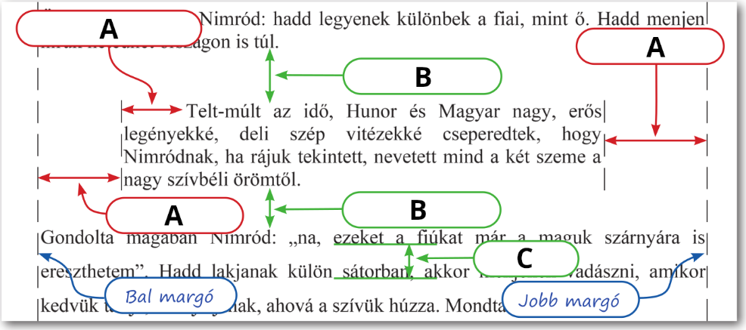
Állítsd a lapméretet A5-re, a laptájolást pedig fekvőre!
Állítsd be, hogy a dokumentumnak 1 cm-es bal és jobb,
továbbá 1,5 cm-es alsó és felső margója legyen!
Ez a sor legyen félkövér, Arial betűtípusú!
Ez a sor legyen dőlt betűs, 15 pontos betűmérettel írva!
Ezt a sort piros, szaggatott vonallal húzd alá!
Ez a mondat legyen csupa nagybetű, és áthúzott!
A színek nevei a megfelelő színnel legyenek írva, zöld kiemeléssel!
piros
kék
sárga
Ez A Mondat Legyen Kis Kapitális!
Ez a mondat legyen 5 pontos ritkítású!
Ebben a sorban a piros szó legyen felső index, a kék pedig alsó index!
Ebben a sorban a dőltbetűs szó legyen emelt, a félkövér pedig süllyesztett!
Illeszd be a Vicc.docx fájlban található viccet úgy, hogy a szövegének formátuma egyezzen meg ennek a mondatnak a formátumával! Ide (alább) illeszd a viccet:

A fenti viccben lévő kannibál szó legyen ilyen formátumú!
Ennek bekezdésnek a sorai legyenek sorkizártan igazítva! A soroknak a bal margótól 2 cm-rel beljebb kell kezdődniük, az első sornak pedig a bal margóhoz képest 3 cm-rel kell beljebb kezdődnie! A sorok vége a jobb margótól 1 cm-rel balra legyen! Továbbá a bekezdés legyen dupla sorközű, előtte legyen 18 pont térköz, utána pedig 24 pont térköz!
Alakítsd át számozott felsorolássá az alábbi feladatlistát!
A számozás római számokkal történjen!
Feladataim a mai délutánra:
Tanulás holnapra
Cipőtisztítás
Mosogatás
20 oldal a kötelező olvasmányból
Idős nagyszüleim meglátogatása
Ennek a bekezdésnek csak a jobb és bal szélén legyen szegély: 3 pont vastag, kék vonal. A kitöltés legyen sárga színű, a mintázat pedig 10 % -os fekete pöttyös!
Rendezd el az alábbi verset úgy, hogy a vers mindenképpen kezdődjön új oldalon!
A szerző és a cím legyenek az oldal tetején, középre igazítva!
A két versszak két külön hasábban legyen!
Az első versszak legyen balra igazított, a második jobbra!
Csoóri Sándor
Farsangi kutyabál
De érdekes volna,
ha kutyabál volna,
a farsang napján
minden kutya
bálba kutyagolna.
Nagy kutya is,
kis kutya is
kit csíp meg a bolha.
Komondor kényelmes
lassú táncot ropna,
Puli Pali csárdást,
ahogy meg van írva
Sötét szőre, bozontja
a szemébe lógna.
Csau csacsacsázna,
a foxi bokázna,
a többi vén kutya meg
leülne a hóba.
Illeszd be a Kutya.png képet a hasábok KÖZÉ!
Az első versszak első karakterét alakítsd iniciálévá 2 soros süllyesztéssel, Blackadder ITC betűtípussal!
Formázd meg az alábbi szövegrészt az alatta lévő minta alapján! (Használj tabulátorokat!)
Tojással szaporodó gerincesek:
hüllők (pl. krokodil, kígyó)
madarak (pl. tyúk, fürj, kacsa, strucc)
emlősök (a kihalt fajokon kívül a tojásrakó emlősök alosztálya)
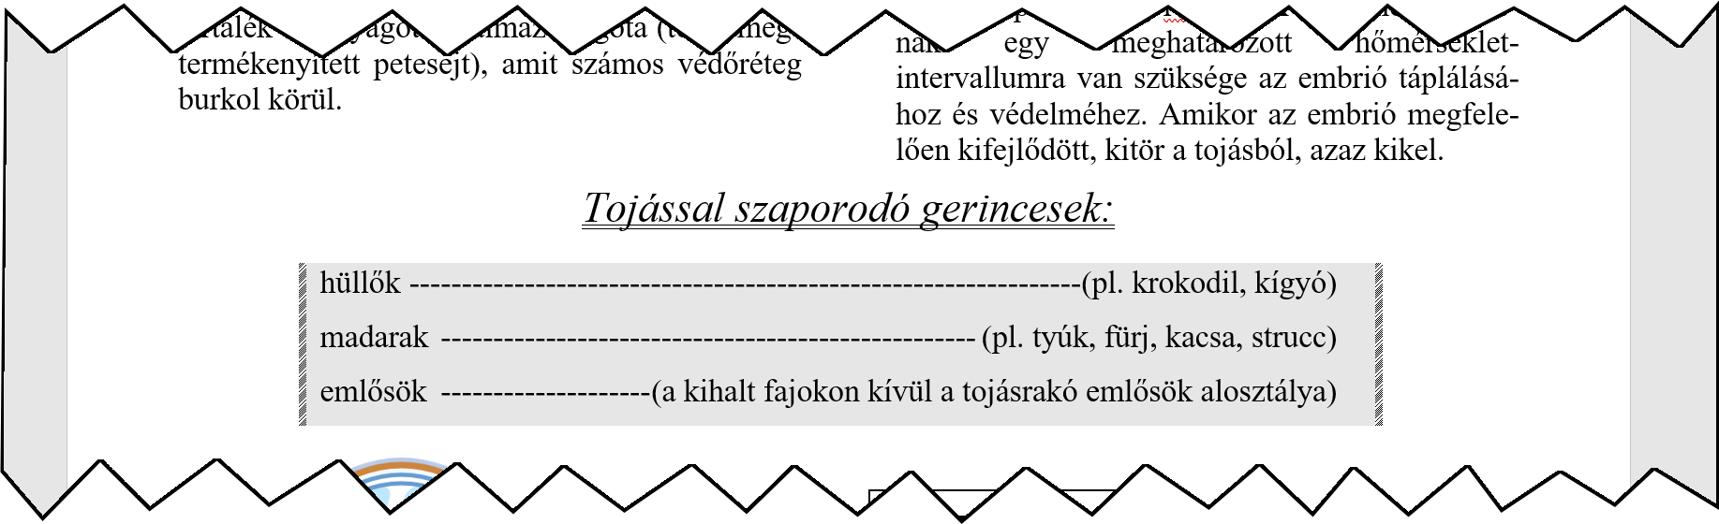
Munkádat a saját mappádba mentsd el úgy,
hogy a fájlnév ISMÉTLÉS legyen!
Mentsd el a dokumentumot PDF formátumban is, ugyanoda, ugyanezen a néven!

